Sunday Monday Tuesday Wednesday Thursday Friday Saturday

英単語を辞書で調べたり、きれいに書き写したりする練習

Let’s enjoy writing.
わくわくライティング

January February March April May June July August September October November December
What’s the date today?

 | 今日のテーマを見て、どんな英単語を書くか考えよう。 | THINK

ここにテーマを入力する。

 | 調べた３つの英単語を書こう。 （むずかしいときはローマ字でもOK！） | WRITE

意味（ ）

意味（ ）

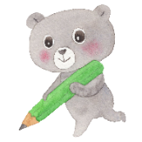
意味（ ）
どうやって英単語を調べた？ ①辞書で調べた ②ネットで調べた ③大人に聞いた ④知っていた

 | 友だちとどんな英単語を書いたか話題にしよう。 | TALK

Leave a comment. 今日の宿題の感想を書きましょう。 学習日 月 日 曜日

 | 年 | 組 | 番
 | 名 前
(C) Wakuwaku Kyozai Land <www.e-kyozai.com>

